浙江理工大学2011 —2012 学年第一学期
《 线性代数B 》期末试卷（A）卷
班级： 学号： 姓名：
- 选择题（每小题4分，共20分）
1.设3阶方阵A与B相似，且A的特征值为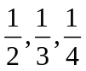，则tr(B⁻¹- E)为[ ].
(A) 2， (B) 3， (C) 4， (D) 6.
2. 已知向量组A 线性相关， 则在这个向量组中( )
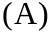 必有一个零向量 . 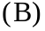 必有两个向量成比例 .
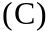 必有一个向量是其余向量的线性组合 .
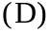 任一个向量是其余向量的线性组合 .
3.设都是阶方阵，则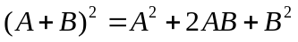的充分必要条件是( )．
(A). 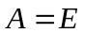 (B). 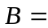0
(C). 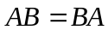 (D). 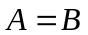
4. n 阶方阵A 与对角矩阵相似的充要条件是( ).
（A）矩阵A 有n 个特征值。 （B）矩阵A的行列式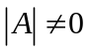。
（C）矩阵A 有n 个线性无关的特征向量。 （D）矩阵A的秩为n 。
5．齐次线性方程组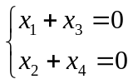的基础解系含（ ）个线性无关的解向量：（ ）
（A）1 （B）2 （C）3 （D）4

填空题(每小题4分，共20分)
- 已知矩阵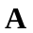满足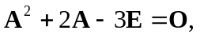 则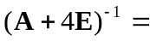 。
2．设行列式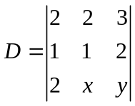, 其代数余子式 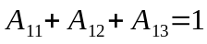, 则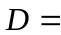 .
3. 设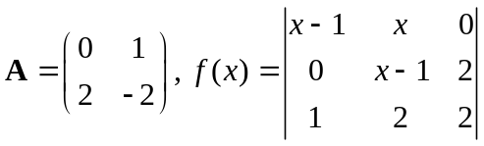, 则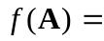 .
4. 设是3阶方阵, 已知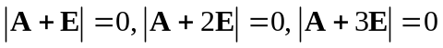, 则 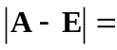 .
5．已知向量组的秩为2，则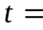 .
三、解答题（共50分）(解答应写出文字说明、证明过程或演算步骤)
1. （本题10分）计算行列式：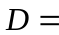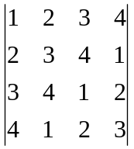.

2. （本题8分）设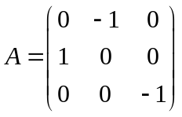，且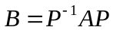，为三阶矩阵，求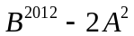。

3、（本题8分）设向量组(a, 3, 1)^{T}, (2, b, 3)^{T}, (1, 2, 1)^{T}, (2, 3, 1)^{T}的秩为2，求a，b.

4、（本题12分）设有线性方程组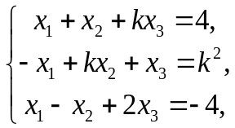问取何值时，方程组（1）有唯一解；（2）无解；（3）有无穷多个解？并在有无穷多解时求其通解。

5、（本题12分）设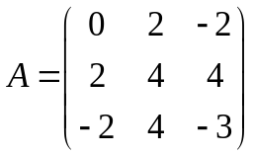, 求一可逆矩阵,使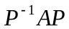为对角矩阵。

四、证明题。（本题10分，每题5分）
1.设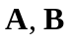都是阶实对称矩阵, 且它们具有相同的特征值, 证明与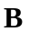相似.

2. 设是阶正交矩阵的特征值，证明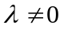，且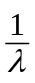也是的特征值.

浙江理工大学2011 —2012 学年第一 学期
《线性代数B 》期末试卷（ A ）卷标准答案和评分标准
一、选择题（每小题4分，共20分）
1、D; 2、C; 3、C; 4、C; 5、B
二、填空题
1、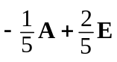； 2、1 ； 3、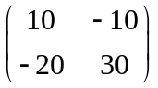； 4、 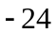； 5、 3 .
三、解答题（共50分）
1、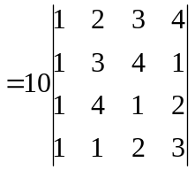 ——————————5分
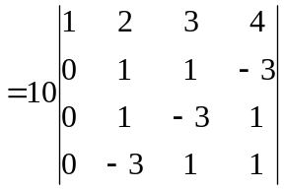=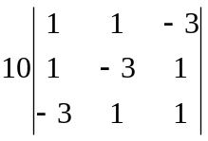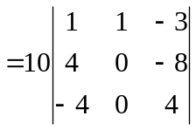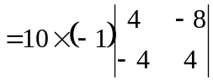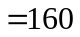 ——————————10分

2、解：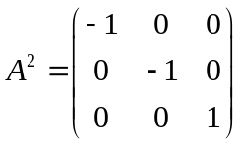，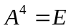，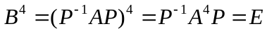。 ———4分
故 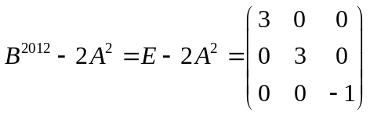 。 ——————————8分
3 、解：设a₁=(a, 3, 1)^{T}, a₂=(2, b, 3)^{T}, a₃=(1, 2, 1)^{T}, a₄=(2, 3, 1)^{T}.
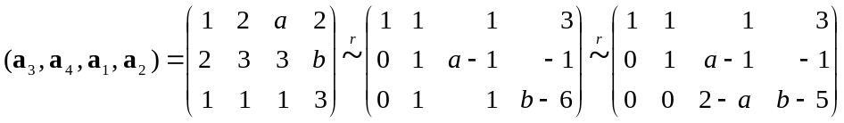, —4分
而R(a₁, a₂, a₃, a₄)=2, 所以a=2, b=5. ——————————8分
4.解：对增广矩阵B作初等行变换，
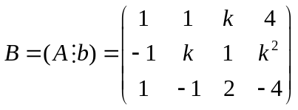 ——————————1分
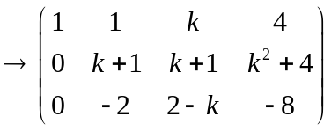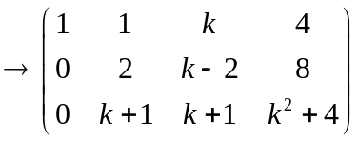
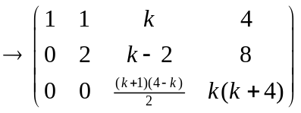 ——————————3分
讨论：(1)当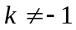且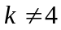时，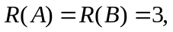故方程组有唯一解； ————5分
(2)当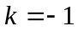时，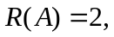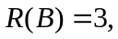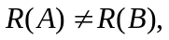故方程组无解； —————7分
(3)当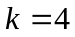时，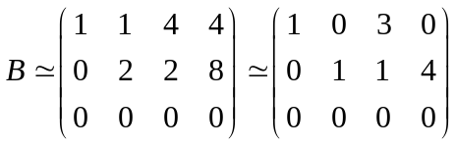
由于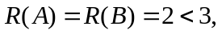故方程组有无穷多解， —————9分
取同解方程租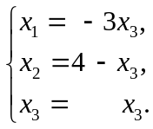令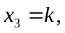并写成向量形式，即得方程组的通解
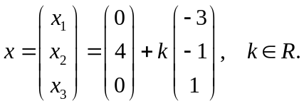 ——————————12分
5.解：A的特征方程为：
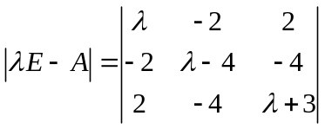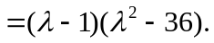
故A的特征值为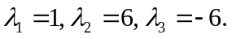 —————————3分
对于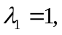对应的齐次线性方程租为：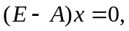
即，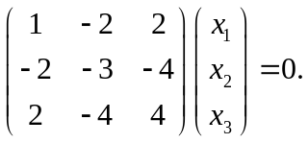其基础解系为：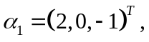
从而对应于特征值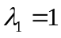的特征向量为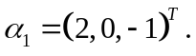 ————————5分
类似可求得：
对应于特征值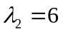的特征向量为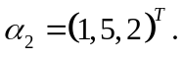 ——————7分
对应于特征值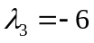的特征向量为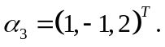 ———————9分
令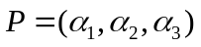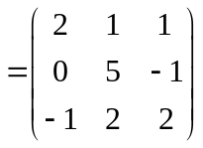
则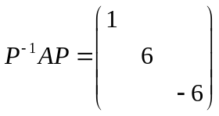为对角矩阵。 ———————12分
四、
1. 证明 设的特征值为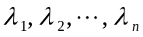, 由于它们都是实对称矩阵, 故存在可逆矩阵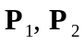, 使得相似于同一个对角矩阵:
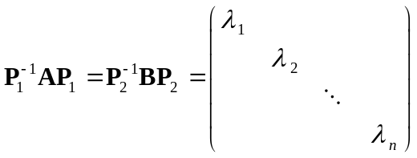. ———————2分

因此, 由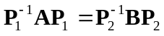得 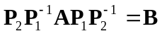. 令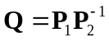, 则因均可逆, 故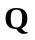可逆, 且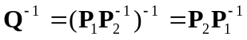, 从而
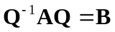
即与相似. ———————5分
2 . 证明 由于是正交矩阵，故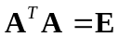，从而由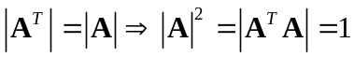，因此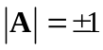，故可逆，由于可逆矩阵的特征值不能为零，所以。 ————2分
因是正交矩阵，则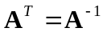，所以，当是的特征值时，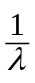就是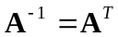的一个特征值，但与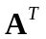有相同的特征值，故也是的特征值。————5分

